Театрализованное представление
«Про бегемота, который боялся прививок»

Вед. На пляже было очень весело. Больше всех веселился бегемот, плескаясь в теплой воде под яркими лучами солнца.

Бегемот. Друзья, ловите мяч.

Звери. Нам и так хорошо.

(идет сорока, повторяет 2 раза)
Сорока. Всем нужно от слона до мухи, Прививки сделать от желтухи!

Вед. На небе появились тучки, и звери засобирались домой. Не успел бегемот прийти домой, как тут же прилетела сорока.

(стучится сорока)
Сорока. Вот повестка: вам явиться на прививку.

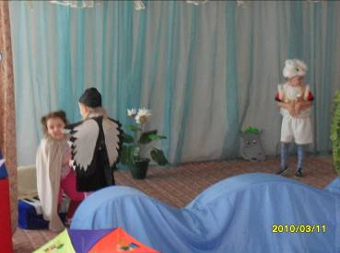

Бегемот. Как же это? Зачем? (выбегает из-за шторы заяц)

Заяц. Чепуха, уколют раз и всё! Идём!

Бегемот, Вообще то я здоров, Зачем мне прививка? Я никогда не болею. Мне не нужна прививка.

Заяц. Раз сказано всем, надо идти.

(тянет бегемота, дошли в поликлинику, сели на стулья)
Бегемот. Ой, ой, я боюсь! (убегает, одевает белую маску)

Заяц. Ты куда?
(бежит за ним и тянет его за руку)

Бегемот. А ты будешь меня за руку держать?

Заяц. Буду, буду, не бойся.
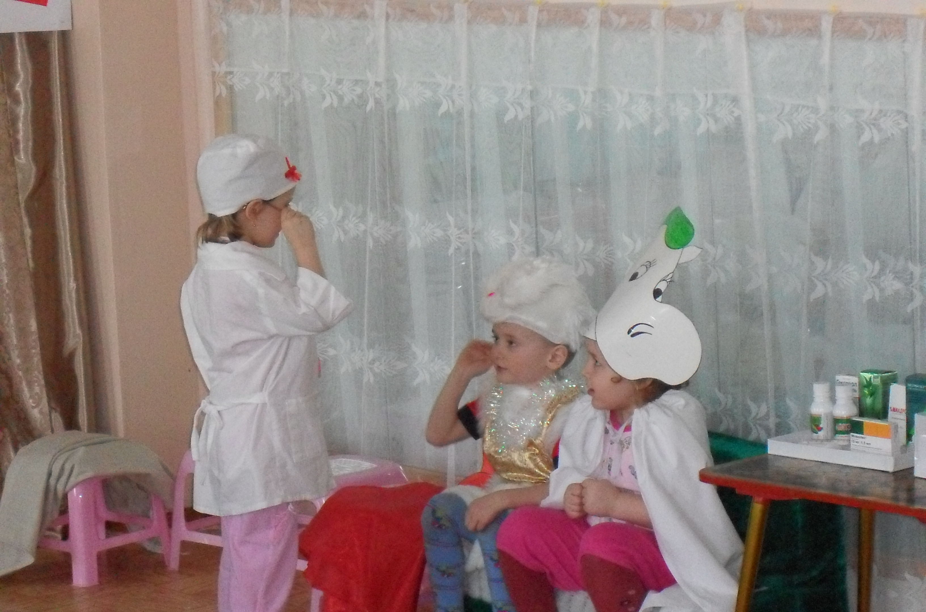

(выглядывает доктор)
Доктор. В первый раз вижу белого бегемота! Может быть, он просто боится укола?

Заяц. Это особенный бегемот, он бывает то серым, то белым.
(доктор выбирает шприц)

Заяц. Доктор, доктор бегемот убежал.

Доктор. Его нужно найти, он может заболеть желтухой!
(Бегемот спрятался и пошёл домой)
Вед. На другое утро заяц зашёл к бегемоту и в ужасе закричал;

Заяц. Что с тобой? Ты совсем желтый! Как лимон! (звонит доктору)

Доктор. Что делать? Бегемот стал желтый — прежелтый...

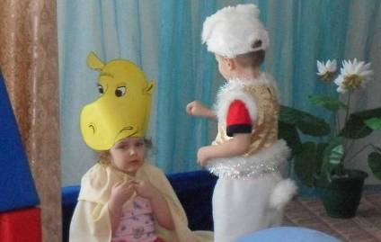
Доктор. Но вы же сами говорили - что ваш бегемот особенный.

Заяц. Да нет, доктор, тогда он просто побелел от страха.

Доктор. Ах, так! Это другое дело. У него наверно желтуха. Высылаю скорую помощь.
(бегут две обезьянки, под звук сирены уводят в больницу)

Вед. Наступило утро. Выглянуло солнце. Заяц проснулся и решил, что надо пойти и навестить своего друга.

(идет заяц с авоськой в больницу)
Заяц. Здравствуй бегемот! Как дела?

Бегемот. Мне очень скучно лежать, Расскажи мне сказку.

Заяц. Хорошо. Но какую же сказку тебе рассказать?
Ладно, слушай: Жил-был бегемот. Он ужасно боялся прививок...

(подходит доктор)
Доктор. Смотрите! Что с бегемотом? Он был серым, белым, желтым, а теперь он совсем красный! Это какой-то необыкновенный бегемот!

Заяц. Нет, доктор. Это самый обыкновенный бегемот. Только ему очень стыдно, что он так боялся прививок.

Бегемот. Да, ребята! Это правда! Но сейчас я знаю, что это совсем не страшно. Я больше никогда не буду бояться прививок.
